|  |  |  |  |
| --- | --- | --- | --- |
| **MIS DATOS PERSONALES** | | | |
| **GEIDER BARRIOS CHAVERRA** | **C.C** | **CEAD** | **# grupo** |
| **1045.493.032** | **Turbo Antioquia** | **301124_48** |
| ***Compañeros del Grupo Colaborativo*** | |  | |
| **Nombres** | **Correo** |
| ELKIN RODRIGUEZ | elkinrp21@hotmail.com |
| CHRISTIAN CAMILO OQUENDO | the_manitoquendo@hotmail.com |
| ELIAS VALENCIA RODRIGUEZ | keiner-18@hotmail.es |
| LUZ ANDREA NUNZABA | luzand9@yahoo.com |
| **TUTOR Y DIRECTOR DEL CURSO** | |
| Marilú García Soto | |

1. **Identificación**

**2. Actualización perfil**

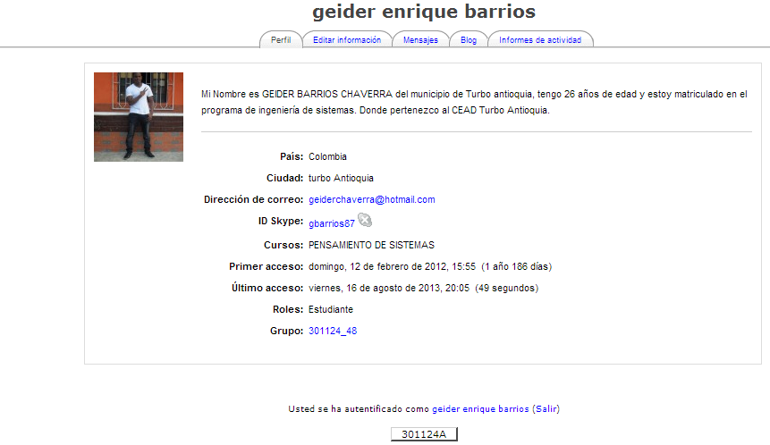

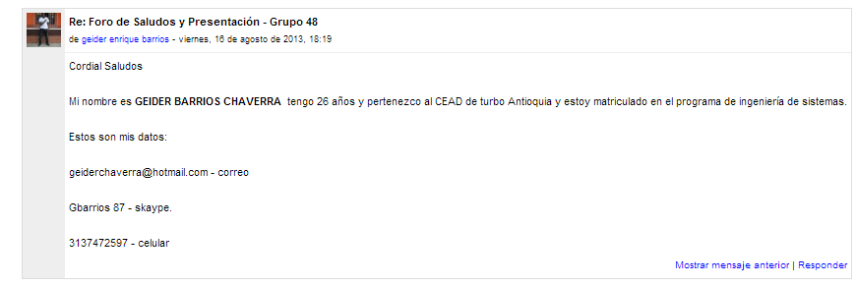**3. foro de presentación y saludos**

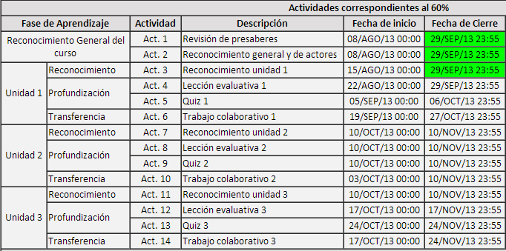**4. Información agenda**

**5 .Unidades Didácticas**

Unidad 1: Origen del Pensamiento Sistémico.

Unidad 2: Pensamiento de Sistemas.

Unidad 3: Sistemas Prácticos

**6. Exploración Enlaces “Objeto Informativo de Aprendizaje”**

La presente exploración de los enlaces han aportado de forma significativa a mis conocimiento de a manera de hermenéutica analizando y comprendiendo el concepto de un sistemas y sus múltiples formas de estudio o análisis. Cabe decir que un sistema se implementa como un conjunto de partes unidas entre sí por lo que se fundamenta en la implementación de unas entradas para efectuar un proceso ya que este misma se transfiere en salida. Todo este proceso en conjunto se deriva y beneficia a los usuarios que se encuentran en un contexto que ven en el mismo una solución a un problema determinado